Пожароопасный период: безопасность и подготовка
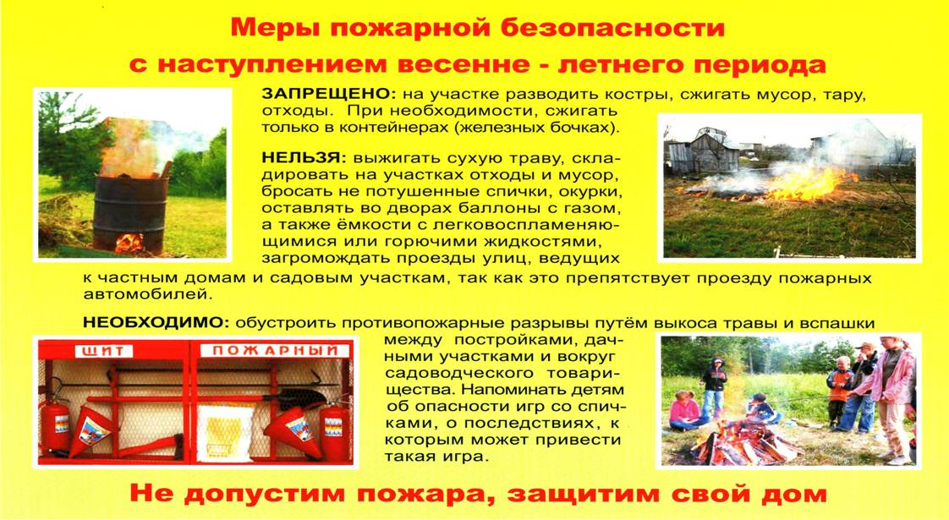
Пожароопасный период – это временная стадия, которая начинается с момента освобождения земли от снега и следов его таяния весной до момента выпадения стабильных осадков осенью. Сроки начала и окончания данной стадии определяются официальными документами установленной формы государственных или территориальных образований Российской Федерации.
Более официальное определение – это период в году со дня схода снежного покрова до установления устойчивой дождливой осенней погоды или образования снежного покрова в лесах и он устанавливается субъектом РФ на своей территории с определенного числа весной до определенного числа осенью. (Правила пожарной безопасности в лесах, Постановление Правительства РФ №417 от 30.06.2007г.)
Безопасность в пожароопасный период
Дополнительно в Правилах противопожарного режима в РФ (ППР). В этом законодательном акте изложен порядок поведения на природе и особенности организации зон народного хозяйства.
Поскольку первопричиной возгорания в большинстве случаев является неправильное поведение человека, законодательные акты предусматривают следующие запреты и ограничения в течение пожароопасного периода:
ограничение поездок и нахождения в лесу (в том числе и пригородных зонах отдыха);
запрет на бивачные костры;
недопустимость поджигания таких субстанций, как мусор, высохшая растительность;
затягивание с чисткой территорий от промасленной ветоши и другого легко воспламеняющегося мусора, недопустимость оставления такого мусора (в том числе, битого и целого стекла, так как это связано с фокусировкой лучей солнца) в лесу, парковых зонах;
проведение такого рода деятельности, как корчевка (с поджиганием) кустарников и деревьев;
использование пиротехнических средств и огнестрельного оружия с пыжами из пожароопасных материалов;
выбрасывание не затушенных окурков во время передвижения на транспорте по территории леса.
Не зависящим от человека фактором возникновения очага огня могут быть молнии, в остальных случаях ответственность полностью ложится на людей, поэтому главной обязанностью по безопасности в пожароопасный период будет исключить появление внешних факторов возгорания.
С момента выхода Правил противопожарного режима корректировались пункты по отношению к чистке пограничных с лесными массивами территорий для следующих представителей населения:
учреждений государственной власти;
муниципальных органов;
юрлиц, имеющих и использующих собственность;
фермерские организации;
общественные организации;
ИП и должностные лица + люди без гражданской принадлежности, использующие вышеупомянутые участки.
Для всех вышеупомянутых категорий населения вменено в обязанность своевременно очищать зоны, прилегающие к лесным массивам, иметь не менее, чем 200 –литровый запас воды и организовать круглосуточное поочередное дежурство (например, в садово-огородных товарищества), создание минерализованной полосы безопасности, шириной в полметра, а если эта мера защиты предназначена для территории лесопилки, ширина полосы увеличивается до 1,4 м.

Совет от МЧС России
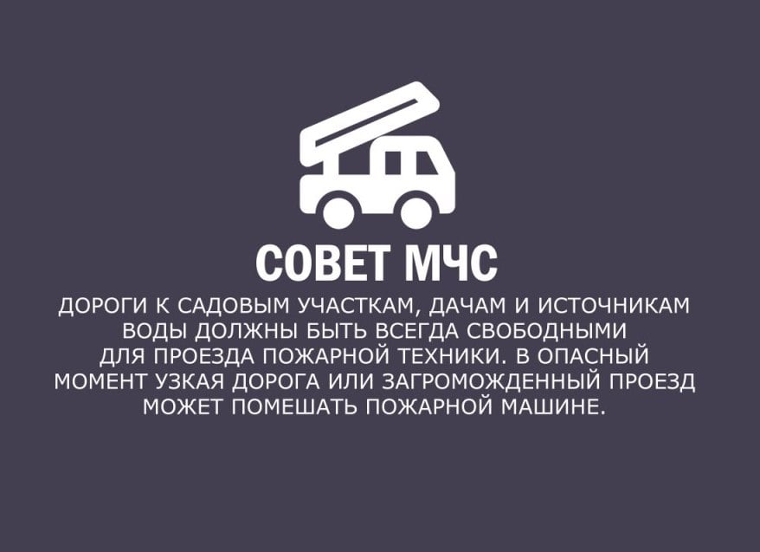
Доставка мусора, который невозможно использовать для приготовления компоста, должна проводиться на специальные оборудованные площадки. Мусор подлежит не сжиганию, а погребению. Сельскохозяйственные угодья должны быть опаханы со стороны населенных пунктов и со стороны леса. Вдоль лесных проезжих частей необходимо очищать от свалок веток и корней, полосы шириной не менее 10 м.

За несоблюдение Правил предусмотрены уголовная ответственность и крупные штрафы, причем, такого рода меры ужесточаются с каждым годом, в связи с безответственностью граждан.
Сегодня могут быть применены штрафные санкции на основании ст. 20.4 ч. 1 КоАП РФ от тысячи до полутора тысяч рублей неофициальным представителям населения, от 6 до 15 тыс. рублей для лиц, занимающих официальные должности, и до 200 тыс. рублей на юридических лиц, создавших пожароопасные ситуации. За несоблюдение профилактических мер ответственность соизмерима со штрафами от 2 до 4 тысяч рублей, от 15 до 30 тысяч рублей и до 500 тысяч рублей соответственно вышеназванным категориям. Штрафы могут измениться, если в результате не принятия противопожарных мер был нанесен вред легкой, средней и тяжелой степеней тяжести по отношению к здоровью человека. Подробности можно узнать в ст. 8.32 Кодекса Российской Федерации об административных правонарушениях.

За что можно получить штраф
Необходимо помнить про запреты:
разводить костры на территории муниципалитета, дачных участков, частного жилого сектора, в местах отдыха;
сжигать мусор и сухую растительность;
осуществлять палы травы;
проводить огневые работы.
Нарушение требований пожарной безопасности в условиях особого противопожарного режима влечёт наложение штрафа:
на граждан в размере от 2 000 до 4 000 руб.;
на должностное лицо – от 30 000 до 40 000 руб.;
на юридическое лицо – от 200 000 до 400 000 руб..
В зависимости от тяжести последствий пожара виновный может понести и уголовную ответственность.
Весенний пожароопасный период
Предшествующая стадия подготовки в весенний пожароопасный период соответствующими инстанциями осуществляются инструктажи с педагогическим составом и учащимися школ, профтехучилищ, ВУЗов.
На предприятиях проводятся лекции и беседы о правилах поведения на природе, профилактических действиях на производстве и в быту, проводятся тренинги по эвакуации, тушению и мерам экстренной помощи пострадавшим. Каждый ответственный гражданин должен знать, как следует себя вести и уметь пользоваться первичными средствами пожаротушения.
И взрослым, и детям объясняется, что нельзя разводить костры рядом с деревьями, вблизи от их крон, бросать не потушенные спички, окурки, обнаруженные костры следует заливать водой, самим костров не разводить. Если в результате нарушения Правил противопожарной безопасности страдают лесные насаждения, виновника могут наказать не только штрафом, но и лишением свободы протяженностью до 2 лет. В случае умышленного поджога срок увеличивается до 8 лет.
Летний пожароопасный период
Гораздо более других летний пожароопасный период характеризуется возникновением низовых и верховых разновидностей пожаров, отдельным пунктом идут торфяные.
Основными признаками этих видов пожаров считаются:
В момент развитого низового пожара пламя распространяется со скоростью до 14 м/ в мин., в момент начала горения скорость составляет от 0,5 до 1,5 м/мин. При этом высота пламени бывает до полутора метров.
Верховой пожар характеризуется скоростью «пробега» пламени от 100 м/мин.
Скорость «движения» торфяного пожара вроде бы невелика – до нескольких м/сутки, но длиться такое возгорание может десятилетиями.
Факторы риска для оказавшихся на территории стихии:
отсутствие видимости;
излучение тепловых волн;
огонь и искры;
высокая концентрация угарного газа;
падение деревьев.
Осенний пожароопасный период
Пожароопасная стадия тяжела во все свои периоды, не является исключением и осень
Конкретными причинами трагедий в осенний пожароопасный период являются:
Сельскохозяйственные работы с последующим несанкционированным сжиганием ботвы и прочего мусора в сельских и на дачных участках.
Неисправность бытовой обогревательной техники или нарушение правил ее эксплуатации в момент, когда не включено централизованное отопление (или ввиду отсутствия такового).
Неисправность печного отопления (трещины в печах) и нарушения правил пользования твердым или иным топливом.
Детские шалости с огнем (по статистике 2016 года по этой причине произошло 1074 пожара с июля по декабрь, и пик возгораний приходился на осенние месяцы).
Поводом для профилактических бесед с населением могут стать проверки, показывающие, что электроприборы подключаются, будучи не проверенными на целостность, печи разжигаются с применением легковоспламеняющихся жидкостей, тряпок, бумаги, оставляются без присмотра, горячие угли выпадают из топки. Сил одних только инспекторов ГПН бывает недостаточно для проверки всех секторов риска.
Требуется систематическая организованная работа в образовательных учреждениях, на производствах и частных предприятиях. Дети возвращающиеся из летних лагерей, где были под присмотром, радуются возможности более свободной жизни, и развлекаются, в числе других занятий, и с огнем. Правила противопожарной безопасности должны прорабатываться не только в школе, но и в семьях.
Все мы понимаем, что многое зависит и от климатических условий. Сухое лето и последующая сухая осень провоцируют увеличение количества чрезвычайных ситуаций, связанных с огнем. Ответственность граждан за поведение на природе, в квартире, на производстве становится ничуть не меньше и в тех случаях, когда погода на нашей стороне. И каждый должен помнить о мерах наказания, упомянутых и выше и определяемых ч.1 статьи 20.4 КоАП РФ.
Действия при обнаружении пожара
Безотлагательное уведомление о появлении очага возгорания органов государственной власти (телефоны обычно публикуются на сайтах, в СМИ).
До прибытия пожарной бригады принимать собственные меры (залитие водой, забрасывание грунтом, очистка от горюче опасных субстанций специальной полосы по периметру, при отсутствии орудий труда в качестве предмета пожаротушения могут быть использованы собранные в пучок ветви дерева или молодое деревце, пламя стараются сбить у основания его языков по направлению к уже выгоревшему пространству). Пределом возможности тушения не распространившегося низового пожара не специалистами с отсутствием спецтехники и химических средств считается горение 1 км, потушенное пятью участниками в течение получаса.
Смоченная повязка поверх органов дыхания поможет только от задымления, от угарного газа она не защитит. Скрываясь от сильно развитого пожара, по возможности, не дышите глубоко.
При старании избежать огня нельзя взбираться вверх по склонам, необходимо также не попасть в овраг или узкую лощину, следует помнить, что влезать на деревья бесполезно, двигаться не против, а поперек ветра, устранять из маршрута захламленные территории.
В случае горения травы (камыша и т.п.) – травяного пожара – укрываться от него следует на уже выгоревших участках. Не поджигать траву: помимо страшных разрушений от пожара, это приводит к оскудению почвы. Выжиг травы может быть санкционирован местными властями в самых крайних случаях (см. Постановление правительства за № 1213 от 10/11/2015).
Оказывать помощь профессионалам пожаротушения могут совершеннолетние товарищи, ни пребывающие одурманенными наркотиками и не будучи пьяными.
О правилах поведения
Никогда не следует забывать правила поведения в пожароопасный период, они-то и помогают организоваться и не впасть в панику. И хотя весь вышеизложенный материал в той или мной степени касался правил, остановимся отдельно на причинах возникновения и правильных действиях во время торфяных пожаров, причиной которых всегда становится человек.
Торф залегает под верхним слоем почвы и может уходить в глубину на 1,5 метра. Чтобы не провалиться в яму с горящим «наполнителем» – торфом, следует ходить с заостренной палкой для прощупывания почвы впереди себя. Поводом для начала прощупывания может стать неприятный стойкий запах гари, появления дыма «из-под земли» на некоторых участках.
Тушение пожара с участием залежей торфа – это точно удел специалистов, имеющих уникальные средства, потому что просто полив водой не устранит такой огонь. Желая не попасть в беду, заранее загрузите на мобильный приложение «Береги лес» или внесите в память телефона бесплатный номер 8-800-100-94-00. Учтите, что вам понадобится описать признаки пожара и свое местонахождение, поэтому прежде, чем звонить, осмотритесь. Ориентирами для пожарных могут быть автозаправки, населенные пункты, мосты, точки торговли и так далее.
Главное, что следует знать, это то, что ваш звонок способен помочь предотвратить страшную трагедию.

Рекомендации дачникам в пожароопасный период
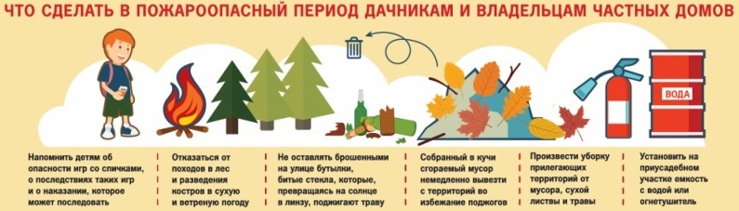
Проводимые мероприятия
Территория Российской Федерации обширна, и в разных регионах пожароопасный сезон проходит, в зависимости от климатических условий. Есть территории, на которых преобладание высоких температур и минимального объема осадков в определенные месяцы лета приводит к еще большему усугублению проблемы. Помимо введения на запрещение разжигания костров, официальные представители территориальных образований должны проинформировать население о крайней осторожности при топке печей, используемых не для обогрева, а для приготовления хлеба, шашлыков и так далее. В самое жаркое время необходимо максимально ограничить использование данного оборудования. То же касается разного рода печей на предприятиях.
Местными властями в некрупных пунктах проживания устанавливается более конкретизированный запрет на выжигание растительности. На юге РФ она вспыхивает как порох.
Запрещаются сельскохозяйственные работы по выжиганию:
высохшей растительности и стерни, остатков жатвы на используемых и запасных землях;
наряду с сухой растительностью, хворост, опилки, субстанции в полосах отвода авто- и железных дорог, путепроводов.
Статистика свидетельствует, что примерно в 80 % случаев природных пожаров виноваты такие факторы, как безграмотное обращение с огнем во время трудовой деятельности и на отдыхе, а также – из-за неисправности техники, инвентаря и пренебрежения такими несложными мерами, как обеспечение в дачных и сельских местностях каждого участка бочкой с водой и огнетушителем.
Межрайонным отделам надзорной деятельности следует своевременно проводить такие профилактические акции, как проверка всех объектов к готовности противостоять возгораниям и предупреждать их. Акции должны начинаться в весенний период, когда горожане массово выезжают на дачи, делают генеральные уборки и пытаются активно сжигать мусор. Собранный мусор должен быть либо упакован в безопасный негорючий материал и дождаться момента, когда сжигать его будет безопасно, либо закопан под землю на специально отведенных территориях.
Помимо специального бесплатного номера для мобильной связи по вызову помощи, гражданам не следует забывать о возможности звонков на «01» и «101» или «112». Лежачих больных следует быстро подготовить к эвакуации.

